雕庄中心幼儿园·采菱园“幼儿观察记录与分析”记录表

班级：小五班 教师： 王文姣

**观察日期：2023.10**

**观察时间：餐后**

**观察地点：小五班盥洗室**

**观察对象：小五班全体幼儿**

**观察目的：盥洗习惯是否良好。**

**观察记录：**

**观察一：**

瑞瑞是个安静可爱的小女孩，她特别爱玩水。吃过午饭，小朋友都漱口擦嘴后坐到走廊里一起玩手指游戏，听故事儿歌。但是盥洗室还有水声，我走进一看，不得了，瑞瑞正站在水池边，用擦嘴毛巾涂上肥皂给她的漱口杯洗澡呢，我赶紧走上前，说：“瑞瑞，你在干什么？”“我在给杯子洗澡”她回答得振振有辞。我说：“我说这个杯子奶奶早晨消过毒了，不需要再洗咯，”瑞瑞说：“可是我的水杯漱口后脏了，我就给它洗一洗。”我说：“餐具奶奶都会清洗的，不要小朋友洗，你涂上肥皂，洗不干净，你再用这个杯子喝水的话都是喝的肥皂水，要生病的哦。”她点了点头，依依不舍地进了教室。

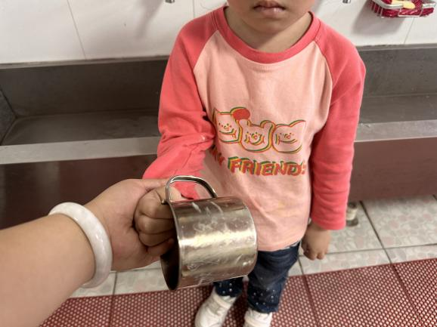

**观察二：**

每天用餐后，我们提醒幼儿要漱口擦嘴巴。我第二批用餐在盥洗室附近用餐，一边吃饭一边引导光盘的幼儿要做好记录，同时也要关注盥洗室的幼儿是否会进行自我服务。在这过程中，我听到原本安静的盥洗室里发出了欢声笑语，我走进一看，天呐，一群孩子在“造反”了。有得小朋友看见我进去，立马“嗖”的一下走出了盥洗室，还有个别小朋友沉浸在玩水中。鹏鹏说：“老师，他们把肥皂涂在玻璃上，我没有涂。”小文小朋友还在继续玩水，我说：“肥皂是用来洗我们脏脏的小手的，玻璃是给小朋友照镜子擦嘴巴的，脏了奶奶会清洗，不需要小朋友洗。”几个小朋友似懂非懂的把手上的肥皂泡重新干净后走出了盥洗室。

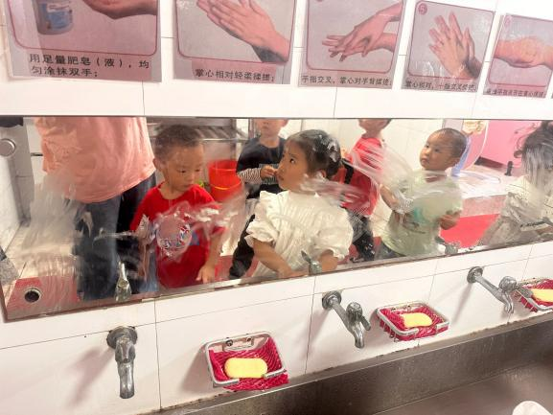

**分析及措施：**

小朋友离开家第一次进入集体生活，需要孩子们独立的完成一些生活习惯，比如：自主饮水、盥洗、如厕、午睡等。在家里爸爸妈妈都是一对一的照顾，那么进入集体生活就要学会自己照顾自己了，加上幼儿年龄特点，他们的注意力很容易被吸引，他们没有辨别是非对错的能力。综上情况，这样的单独行为可能会演变成团体行为。

**《3-6岁儿童学习与发展指南》健康领域中指出：**

1.帮助幼儿养成良好的个人卫生习惯。如：早晚刷牙、饭后漱口。

2.鼓励幼儿做力所能及的事情，对幼儿的尝试与努力给予肯定，不因做不好或做得慢而包办代替。

3.指导幼儿学习和掌握生活自理的基本方法，如穿脱衣服和鞋袜、洗手洗脸、擦鼻涕、擦屁股的正确方法。

**后续建议：**

事后，我在集体谈话活动中，把拍摄到的照片和小朋友一起分享，由孩子们自己说说这样的行为是否正确。

单独和家长沟通，反映真实的在园情况，咨询家长在家是否也有这样的行为，希望家长和老师一起做到家园共育。

教师在一日活动中加强幼儿的规则意识，培养良好的行为及生活习惯。